بسمه تعالی
رزومه مدیران اداره کل دامپزشکی استان خوزستان


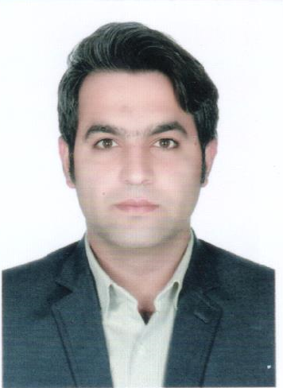
مشخصات فردی
نام و نام خانوادگی: حسین شانه سازان
شماره تماس: 06133331104 – داخلی 409
پست الکترونیک: re.khouzestan@ivo.ir

تحصیلات: دانش آموخته ارشد انگل شناسی دامپزشکی و PHD میکروبیولوژی

سوابق اجرایی:
- کارشناس اداره بهداشت و مدیریت بیماری های دامی استان
- کارشناس آزمایشگاه مرجع منطقه ای دامپزشکی خوزستان
- سرپرست روابط عمومی دامپزشکی خوزستان

